Обоснование
цены контракта, заключаемого с единственным поставщиком
на основании п.4 ч.1 ст.93 Федерального закона №44-ФЗ
на поставку автомобильного бензина АИ-92 (Регуляр-92), АИ-95 (Премиум-95) и дизельного топлива (летнее, зимнее, всесезонное), классификационные коды экологического класса которых составляют не менее К 5.
(предмет контракта)

Основные характеристики объекта закупки | Поставка автомобильного бензина АИ-92 (Регуляр-92), АИ-95 (Премиум-95) и дизельного топлива (летнее, зимнее, всесезонное), классификационные коды экологического класса которых составляют не менее К 5.
Используемый метод определения цены с обоснованием | В целях определения и обоснования начальной (максимальной) цены контракта использован метод сопоставимых рыночных цен.  Для получения ценовой информации в отношении закупаемых услуг осуществлены следующие процедуры:  1. Размещен запрос цен на поставку товара в Единой информационной системе в сфере закупок (далее – ЕИС) от 9 сентября 2026  года № 0172100003026000336 на поставку автомобильного бензина АИ-92 (Регуляр-92), АИ-95 (Премиум-95) и дизельного топлива,  классификационные коды экологического класса которых составляют не менее К 5. По истечении установленного срока на  указанный запрос цен в адрес таможенного органа коммерческих предложений не поступило.  2. Направлены запросы о предоставлении ценовой информации потенциальным поставщикам, осуществляющим поставку товара  (письмо Санкт-Петербургской таможни от 8 сентября 2026 года № 39-36/24947), коммерческие предложения поступили.  3. Осуществлен сбор и анализ общедоступной информации, содержащейся в реестре контрактов, заключенных заказчиками с  поставщиками Северо-Западного федерального округа.  3.1. Найдена ценовая информация, содержащаяся в реестре контрактов (за последние три года):  - реестровые номера № 2780303130526000006, цена на ГСМ АИ-92 65,76 руб., АИ-95 71,43 руб., ДТ летнее 81,10 руб., ДТ зимнее  81,10 руб., ДТ всесезонное 81,10 рублей; (скриншот прилагается);  4. - реестровые номера № 2780407068125000190, цена на ГСМ АИ-92 61,90 руб., АИ-95 67,32 руб., ДТ летнее 75,20 руб., ДТ зимнее  75,20 руб., ДТ всесезонное 75,20 рублей; (скриншот прилагается);  5. Осуществлен сбор и анализ общедоступной ценовой информации, в том числе размещенной на сайтах в сети «Интернет» на АЗС  по состоянию на 10.08.2026 года, скриншоты прилагаются.  6. В соответствии с положениями приказа Минэкономразвития от 2 октября 2013 г. № 567 «Об утверждении методических  рекомендаций по применению методов определения начальной (максимальной) цены контракта, цены контракта, заключаемого с  единственным поставщиком (подрядчиком, исполнителем)» произведен расчет начальная сумма цен единиц товаров, методом  сопоставимых рыночных цен на основании части 6 статьи 22 Федерального закона от 5 апреля 2013 г. № 44-ФЗ «О контрактной  системе в сфере закупок товаров, работ, услуг для обеспечения государственных и муниципальных нужд».  В целях получения ценовой информации были направлены запросы о предоставлении ценовой информации 10 (десяти)  организациям, обладающим опытом поставки данного товара. Получены коммерческие предложения от 6 (шести) организаций.  В качестве источников ценовой информации были использованы: коммерческое предложение от ООО ЛИКАРД, цена товара в источнике ценовой информации из ЕИС 2780303130526000006, 2780407068125000190. Расчет НМЦК предоставлен в файле Excel.  На основании данных из Таблицы с расчетом коэффициента вариации стоимости единиц товара определена начальная сумма цен единиц товаров:  Расчет коэффициента вариации, приведенный в Таблице, не превышает допустимого значения (33 процента) и данные источники ценовой информации могут быть приняты к рассмотрению.  Начальная сумма цен единиц товаров составляет:  АИ-92-72,42 руб.  АИ-95-78,76 руб.  ДТ-87,98 руб. Итого: 415,12 руб.  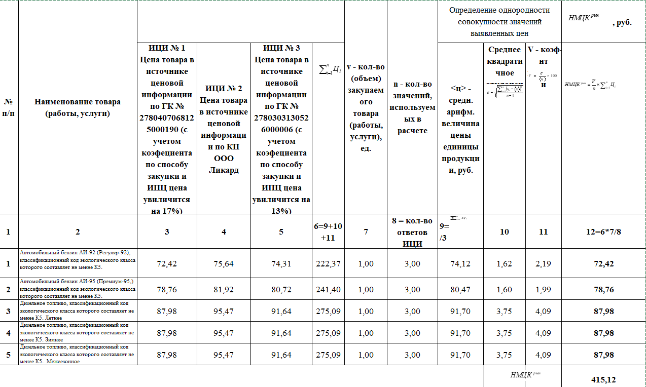  Учитывая, что расчет произведен для максимального выхода автотранспорта на линию, количество закупаемого автомобильного бензина АИ-92 (Регуляр-92), АИ-95 (Премиум-95) и дизельного топлива (летнее, зимнее, всесезонное), классификационные коды экологического класса которых составляют не менее К 5, потребуется 603 литров АИ-92, 901 литров АИ-95, 950 литров дизельного топлива затраты составят 187 260 рублей 00 копеек.  С учётом лимитов бюджетных обязательств на 2026 г. и с целью исполнения ст. 34 Бюджетного кодекса РФ для достижения заданных результатов с использованием наименьшего объёма средств, количество автомобильного бензина АИ-92 (Регуляр-92), АИ-95 (Премиум-95) и дизельного топлива (летнее, зимнее, всесезонное), классификационные коды экологического класса которых составляют не менее К 5, на 4 квартал 2026 года уменьшены и составят 165 735 рублей 61 копейка  Федеральный бюджет на 2026 год  КБК: 153 0106 3941590049 244  КОСГУ 343
Расчет цены контракта | Максимальная цена государственного контракта составляет 165 735 рублей 61 копейка  Начальная сумма цен единиц товаров составляет 415,12 руб.

